Для вас, дорогие родители!
«Добрые мультфильмы, которые помогают воспитывать».

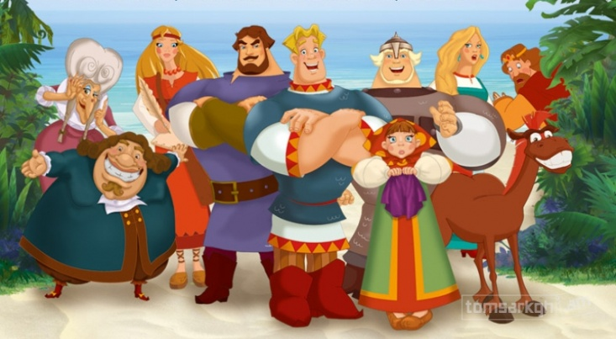
Думаете, что мультики – это такие маленькие мультяшные истории, которые помогают занять ребенка на время? А вот и нет. На самом деле по силе воздействия мультфильмы можно сравнить с самым мощным психологическим оружием. Только вот каким? Злым или добрым? Полезным или вредным? Обратите внимание на то, как дети смотрят мультики. Иногда создается впечатление, что здесь сидит только оболочка, а сам ребенок там, по ту сторону экрана. Теперь представьте себе, как делается сегодня любой мультфильм.

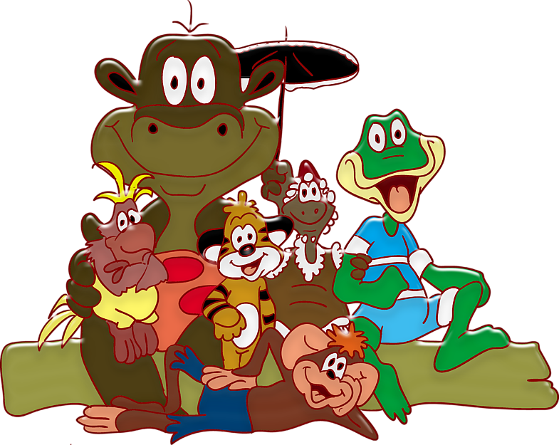На киностудии работают не только художники, дизайнеры, программисты, но и детские психологи. Именно они и подсказывают, как сделать так, чтобы дети не отрывались от голубых экранов. А зачем они это делают? Все просто и одновременно сложно. Ведь создание мультфильма – это только часть айсберга. Вместе с новым мультиком компании выпускают огромное количество игрушек, например «человеков – пауков», раскрасок, комиксов, книжек, детской одежды. Вот и получается, что детей образовывают при помощи телевизора для того, чтобы завтра, увидев в магазине игрушек жуткое страшилище, они устроили родителям настоящую истерику и потребовали купить «вон того монстра» или «вот этот череп из «Пиратов Карибского моря». Вы когда-нибудь задумывались об этом? Нет? Тогда просто понаблюдайте за своими детьми.

О хороших мультиках и о том, как их определить.

Как понять, что мультик хороший? Что он будет воспитывать только хорошие качества в ребенке, не сделает его злым, агрессивным, тревожным?

Вот что нужно сделать:

Правило №1. Посмотрите мультик сами.

Это главное и непременное правило, которое не так-то просто выполнить.

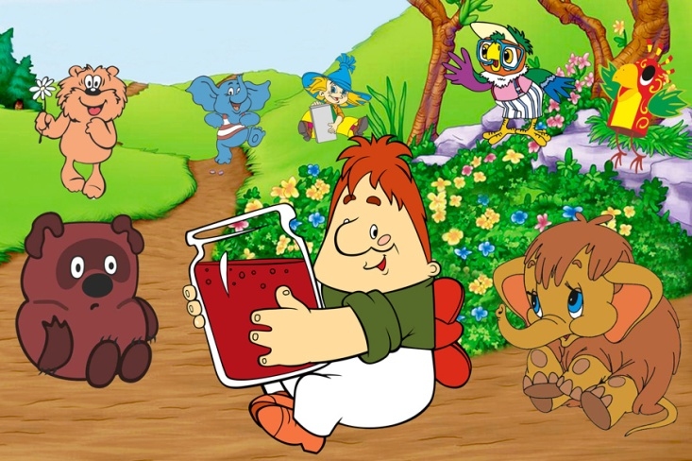Когда вы будете смотреть мультфильмы, обратите внимание:

- не слишком ли агрессивны герои мультфильма;

- есть ли в нем моменты, которые могут напугать ребенка;

- не слишком ли длинный мультфильм по времени;

- какие выводы может сделать ребенок, посмотрев мультфильм.

Правило №2. Долой телевизор без контроля.

Прислушивайтесь к своей родительской интуиции. Если она вам подсказывает, что мультик хороший, добрый, качественно сделанный и вам он, к тому же, понравился, тогда можете показать его ребенку.

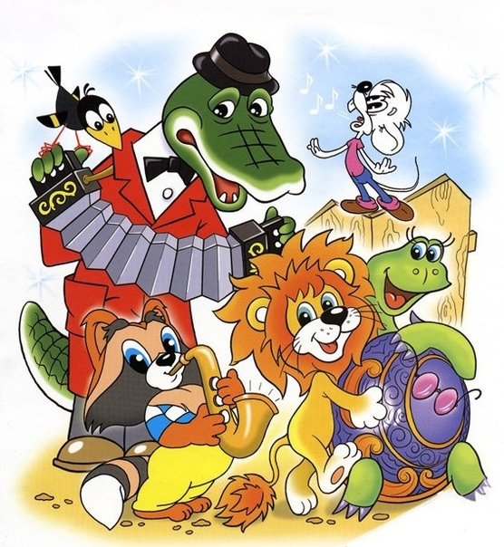Правило №3. Ограничьте время просмотра телевизора.

А сколько времени ребенок может посвятить своему любимому занятию – просмотру мультфильмов?

Это зависит от того, сколько лет вашему ребенку. Если ему еще нет и 3-х лет, то тогда телевизор не должен присутствовать в доме даже фоном до тех пор, пока вы не уложите ребенка спать. Ведь время до наступления 3-х летнего возраста – это время постижения окружающего мира, и он должен быть максимально естественным.

От 3-х до 5 лет время просмотра качественных мультфильмов или детских телепередач не должно превышать 20 – 30 минут в зависимости от особенностей вашего ребенка. То есть, если малыш слишком подвижный, возбудимый, время просмотра должно быть как можно меньше.

Правило №4. Подбирая мультфильм, учитывайте возраст ребенка!

Когда вы будете смотреть мультфильм, обратите внимание на то, детям какого возраста адресован этот мультик. Ведь у каждого мультфильма есть своя возрастная аудитория. И ребенку 3-х лет будет очень страшно, а вовсе не интересно и не смешно, если вы покажете ему мультфильм для семилеток.

Правило №5. Не используйте мультфильмы (телепередачи), чтобы просто занять ребенка («пусть лучше смотрит, а не меня дергает!»).

Хотя соблазн, конечно, велик. Посадил свое чадо перед экраном – тишина и покой на достаточно продолжительное время обеспечены. Правда, нет никакой гарантии, что ребенок не проснется ночью от кошмарных сновидений по мотивам «любимых мультфильмов» или не будет драться в детском саду, имитируя манеру борьбы любимого монстра.

А что, если пообщаться вместо мультфильма?

А что, если телевизор «сломать», хотя бы на время?

Оказывается, времени этого самого, которого так не хватает. Станет намного больше. И о ребенке много нового и интересного узнаете.

А теперь поговорим о том, какие мультфильмы смотреть полезно и почему.
Мультфильмы, которые воспитывают и лечат.
Напрасно сегодня многие родители отдают предпочтение современным американским, японским или российским мультфильмам. Среди них едва ли найдется десяток таких, которые пойдут на пользу детям.

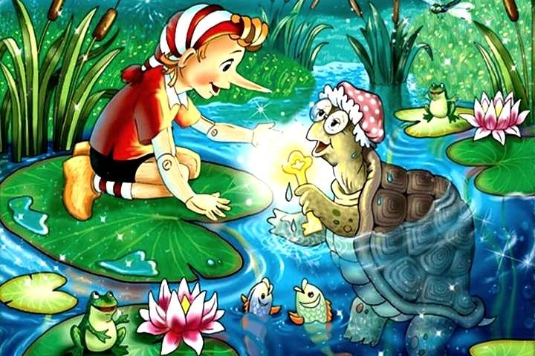Обратите внимание, продолжительность современных мультиков всегда час и более. Это очень вредно для здоровья детей.

Старые подзабытые советские мультфильмы создавались очень грамотными людьми, которые кое-что понимали в детской психологии. И мультики они делали не на продажу, а для пользы. Так вот эти самые мультики были, в основном, короткими, за исключением полнометражных по «большим» сказкам. Но и большие мультики показывали обычно частями. Чтобы детская психика не страдала. А что у нас сегодня происходит? Что смотрят наши дети?

Антиинструкция для родителей

Чтобы понять, почему детям вредно смотреть телевизор, сделайте следующее.

1. Включите телевизор.

2. Посмотрите передачи каждого канала, хотя бы по 10 минут.

3. А теперь ответьте на вопрос: «Каким вырастет ваш ребенок, если хотя бы полчаса в день он будет смотреть эти телеканалы?»

Если вы – неравнодушный родитель, то, прочитав все вышеизложенное, вы поймете, что лучше создать свою домашнюю фильмотеку, чтобы использовать мультфильмы и хорошие детские фильмы для воспитания ребенка. Те мамы и папы, которые так сделали, ничуть не сожалеют о том, что их дети не смотрят телевизор. А о мультфильмах они говорят: «Главное - иметь побольше вариантов и знать, что и когда нужно использовать. Есть мультики просто для развлечения, есть интересные, познавательные. А есть немало таких, которые именно воспитывают. Ты будешь сто раз повторять ребенку, чтобы он чистил зубы, не боялся темноты, и результат может оказаться равным нулю. Зато мультфильмы могут творить настоящие чудеса».

Специально для тех родителей, которым интересен такой подход.

Десяток «волшебных» мультиков.

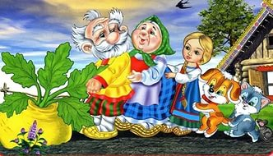

1. Ребенок не хочет умываться или чистить зубы – «Королева Зубная щетка» (1962 г.)

2. Ребенок отказывается убирать игрушки, одеваться, есть – мультик «Нехочуха» (1986 г.)

3. Ребенок боится темноты, собак… - мультик «Ахи-страхи».

4. Ребенок ленится – «Сказка про лень» (1976 г.)

5. Ребенок не умеет дружить – «Мой друг зонтик» (1982 г.)

6. Ребенок жадничает – мультик «Два жадных медвежонка», снятый по венгерской народной сказке.

7. Ребенок обманывает – «Замок лгунов» (1983 г.)

8. Ребенок говорит маме: «Я тебя не люблю» - мультик «Мама для мамонтенка» (1981 г.)

9. Ребенок не хочет учиться – «Наш друг ПишиЧитай» (1978 г.)

10. Ребенок хвастается – мультик «Лягушка-путешественница» (1965 г.)

В скобках приведен год выпуска мультфильма. Но пусть вас не пугает «эта старина». Сегодня все мультфильмы можно найти хорошего качества, а те черты, которые они воспитывают у малышей, будут цениться всегда.

На самом деле подобных мультфильмов значительно больше. Если есть желание сделать ребенка лучше, добрее, умнее и счастливее, создавайте подборку мультфильмов и фильмов для ребенка, устраивайте совместные просмотры, но не заменяйте общение с ребенком телевизором, и в вашей семье все будет в порядке.

Удачи вам, неравнодушные мамы и папы!

«Приобщение ребенка к
физкультуре и спорту»
«С какого возраста и каким видам спорта можно обучать детей дошкольного
возраста?» - с таким вопросом часто обращаются к тренерам родители. И,
нередко, удивляются, когда слышат в ответ: «Давно пора!».Разумеется, о
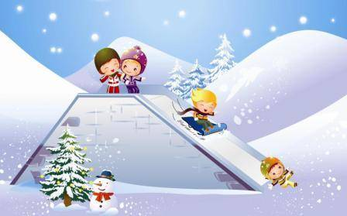настоящем спорте в дошкольном возрасте говорить еще рано , но
различные виды игр и развлечений с элементами спорта вполне доступны
детям.
Программа воспитания в детском саду уже начиная с 3-х лет
предусматривает спортивные развлечения: санки, скольжения по ледяным
дорожкам, велосипед, игры на воде. Со средней группы добавляются лыжи,
плавание, бадминтон, коньки, городки, настольный теннис.
Доступность и полезность игр и спортивных развлечений для дошколят
научно доказана рядом исследований, практикой работы многих детских
садов.
Родителям следует знать, что правильно, разумно подобранные игры и
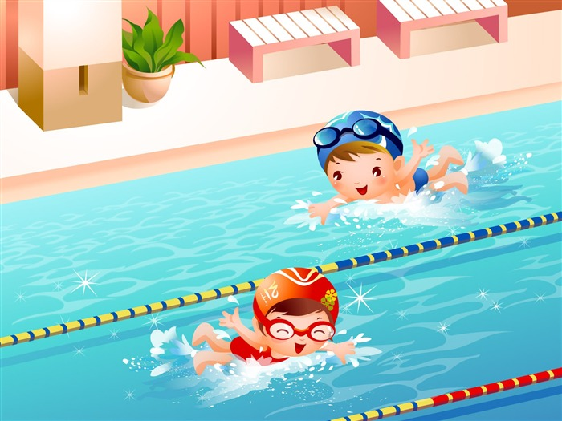развлечения благотворно влияют на основные показатели физического
развития: рост, вес, окружность грудной клетки; на развитие сердечно -
сосудистой системы, органов дыхания. Дети, перенесшие простудные и
инфекционные заболевания, вновь приступают к занятиям не сразу, а в
зависимости от перенесенной болезни, после определенного, указанного
врачом промежутка времени.
За последние годы появляется все больше семей, где физкультура становится
жизненной потребностью каждого члена семьи.
К сожалению, некоторые родители недооценивают значения игр и
спортивных развлечений для нормального физического развития ребенка,
нанося тем самым непоправимый ущерб его здоровью. Ведь правильно
организованные игры и спортивные развлечения укрепляют здоровье детей,
закаливают организм, помогают развитию двигательного аппарата,
воспитывают волевые черты характера, ценные нравственные качества,
являются замечательным средством активного и разумного отдыха.
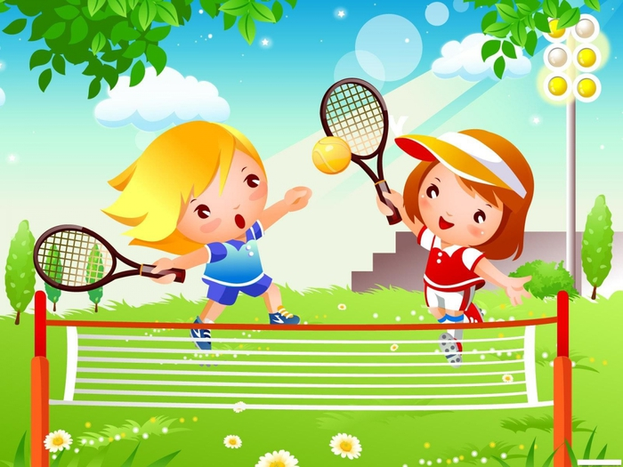Для тех родителей, которые всерьез думают заняться физическим
воспитанием своего ребенка, небезынтересно узнать, что работающая
мышца потребляет питательных веществ в 3 раза , а кислорода в 7 раз
больше, чем бездействующая.
Игры, спортивные развлечения и физические упражнения нельзя проводить
натощак и в плохо проветренном помещении. Не следует начинать их сразу
же после еды: после приема пищи должно пройти не менее 30 минут.
Прекращать спортивные занятия надо за 1,5- 2 часа до сна.
После игр и спортивных развлечений полезны обтирания, теплый душ,
купание. Эти водные процедуры помимо превосходного закаливающего
воздействия на организм ребенка дают немалый гигиенический эффект.
Приступая к занятиям, следует иметь в виду, что дети неодинаковы по
своему физическому развитию, характеру, здоровью. Нагрузка в играх
дозируется с учетом индивидуальных и возрастных особенностей,
настроения и самочувствия ребенка.
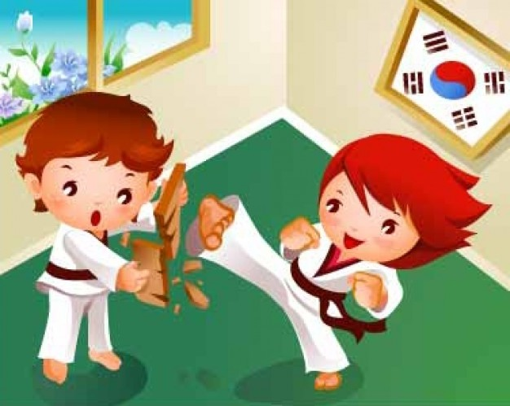Дети дошкольного возраста склонны переоценивать свои силы и и нередко
заигрываются (во вред здоровью). Поэтому и разучивание, и сама игра не
могут быть продолжительными: их надо чередовать с отдыхом. Игры
большой активности сменяются спокойными. Лучше чуть- чуть не доиграть,
чтобы игра для ребенка была всегда заманчивой, привлекательной и не
наносила ущерба здоровью.
При нормальной нагрузке учащается дыхание, розовеет лицо, ребенок
слегка вспотел, но бодр и жизнерадостен. Чрезмерная нагрузка сказывается
на нервной системе ребенка, теряется аппетит, нарушается сон. В этом
случае нужно уменьшить нагрузку или даже вовсе прекратить занятия.
Нагрузка должна распределяться равномерно на все группы мышц,
возрастать постепенно. Родители могут и должны помочь ребенку выбрать
режим движений, научить правильно дышать, не задерживая дыхания,
обращать внимание на правильную осанку.
Одежда должна соответствовать погоде, быть легкой, удобной, не стеснять
движений.
Дети должны иметь свой спортивный инвентарь, который будет
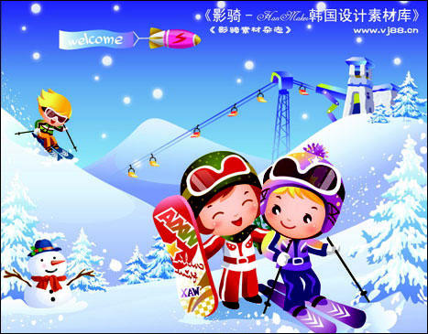соответствовать их возрасту, храниться в определенном месте. Следят за
сохранностью инвентаря сами дети, очищают от снега, пыли.
Во время игр и развлечений настроение у ребенка должно быть ровным и
жизнерадостным. Старайтесь поддерживать у детей хороший тонус. Имейте
в виду, что психика детей неустойчива, легко ранимая. Порой самое
пустяковое слово, замечание могут показаться ребенку обидными, он может
расплакаться, потерять веру в свои силы, и это надолго оттолкнет его от того
или иного вида игры. Указывая ребенку на его ошибку, будьте тактичны.
Ничто не укрепляет веру в свои силы так, как разумно высказанное
одобрение. Пользуясь этим могучим стимулятором успеха, следует знать
меру - ребенок может зазнаться. А вот малыша, которому долго не удавалось
какое-то упражнение, а потом, наконец, получилось, непременно нужно
похвалить.
Во время занятий место родителя зависит от конкретного вида игры и
спортивного развлечения: он должен быть рядом, чтобы что-то подсказать,
помочь, подстраховать, предоставляя по мере обучения и усвоения
движения все больше самостоятельности.
Уважаемые родители, приобщайте своих
детей к физкультуре, чтобы они
выросли здоровыми и жизнерадостными!

«Одежда для прогулок зимой».
Правильно одеть ребёнка – значит в большей степени обезопасить его от простудных заболеваний, дать возможность свободно двигаться и комфортно себя чувствовать.
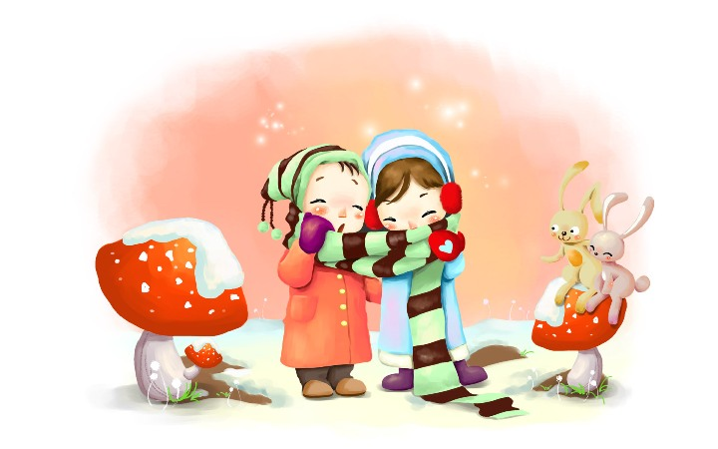Одежда способствует поддержанию постоянной температуры тела человека, ограждает его от неблагоприятных влияний окружающей среды, защищает от излишней потери тепла. Сама одежда не греет, но между ней и телом, а так же в порах ткани находится воздух, являющийся плохим проводником тепла. Теплосохраняющие свойства одежды зависят от её покроя, количества слоёв и от качества ткани, из которой она сшита.ткань сохраняет тепло тем лучше, чем больше воздуха заключено в ней. Высокой теплозащитной способностью обладают мягкие, рыхлые ткани: шерсть, вельвет, трикотаж, флис, синтепон. Достоинством всех этих тканей является ещё и то, что все они обладают хорошей воздухопроницаемостью, обеспечивающей смену воздуха, находящегося между одеждой и телом. Из этих тканей шьют одежду, предназначенную для холодного времени года.
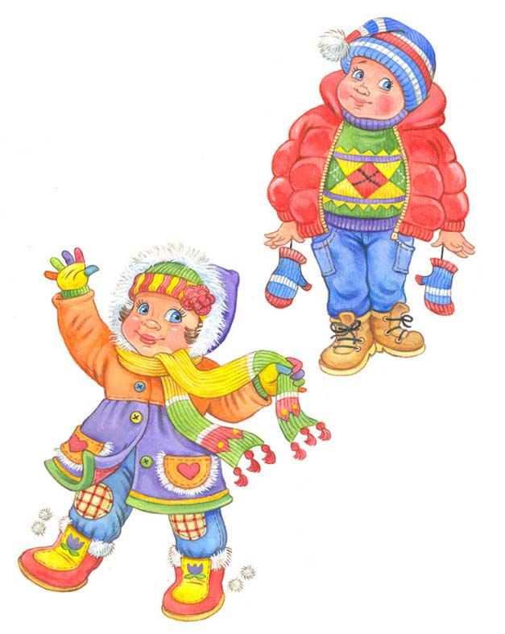Одежда должна соответствовать возрасту, полу, росту и пропорциям тела ребёнка. Она не должна стеснять движений, мешать свободному дыханию, кровообращению, пищеварению, раздражать и травмировать кожные покровы. Недопустимы тугие пояса, высокие, тесные воротники. Надо следить, чтобы резинка трусиков или пояс другой одежды малыша были достаточно свободными и находились точно на талии, то есть между верхней частью бёдер и нижней частью рёбер. Слишком тугая и высоко расположенная резинка или пояс сжимают ребёнку грудную клетку и стесняют ему дыхание.
Верхняя зимняя одежда защищает детей от холода, ветра и влаги, поэтому должна состоять не менее чем из двух слоёв: нижнего – теплозащитного и верхнего – ветрозащитного, предохраняющего от проникновения под одежду наружного воздуха. Конституция зимней одежды должна обеспечивать большую герметичность, исключающую поступление воздуха через застёжки, воротники, рукава.
Детям одинаково вредно как перегреваться, так и переохлаждаться. Количество слоёв одежды зависит от температуры воздуха. Дополнительно нужно учитывать скорость ветра. Замечено, что при одной и той же отрицательной температуре воздуха человек мёрзнет тем сильнее, чем больше скорость ветра.
Большое значение имеет индивидуальные особенности ребёнка. Малоподвижный, постоянно зябнущий ребёнок должен быть одет теплее, чем активный. Одевая ребёнка помните, что дети мёрзнут меньше, чем взрослые, потому что они больше двигаются.

Интересная и полезная зимняя прогулка!!!

Прогулка является надежным средством укрепления здоровья и профилактики утомления. Она также способствует физическому закаливанию детского организма, приспособлению к резким изменениям температуры.
Во время прогулок детям предоставляются уникальные условия для всестороннего развития, в полной мере удовлетворяются его потребности в активных движениях, в самостоятельных действиях при ознакомлении с окружающим миром, в новых ярких впечатлениях, в свободной игре, как с природным материалом, так и с игрушками.
Ребенок получает множество новых впечатлений, активно усваивает

новую информацию, общается с другими детьми, много двигается и дышит свежим воздухом. Летом во время прогулок ребенок получает столь нужный ему ультрафиолет, а зимой приучается к холоду, приобретая необходимую закалку.
Если прогулка хорошо и правильно организована, если она достаточна по длительности, дети реализуют в ней около 50% суточной потребности в активных движениях. Сокращение времени пребывания на воздухе создает дефицит движений.
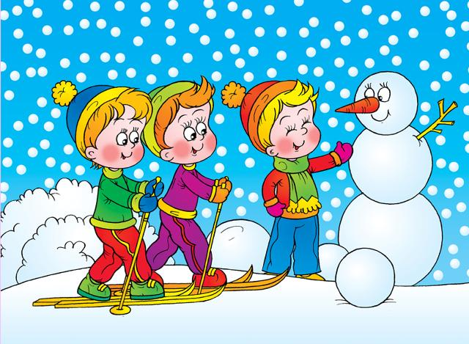Зимой прогулки с младшими дошкольниками проводятся при температуре воздуха не ниже -15°, со старшими — не ниже -22°. При этих же значениях температур, но сильном ветре рекомендуется сокращать продолжительность прогулки.
Даже короткие 15-20 минутные прогулки при неблагоприятных условиях погоды дают детям эмоциональную и физическую зарядку.
Чтобы во время прогулки зимой тепловое состояние детей было нормальным, надо правильно их одевать. Самое надежное средство защиты от холода - воздух, и для того чтобы лучше защититься от низкой температуры, надо создать вокруг тела воздушную прослойку. При этом зимняя одежда ребёнка должна теплая, но достаточно просторная, чтобы не стеснять движений. Не нужно укутывать детей, так как перегрев ведет к постоянному повышению теплоотдачи - расширению кожных сосудов и усиленному потоотделению, что в случае внезапного воздействия холода может действительно привести к переохлаждению.
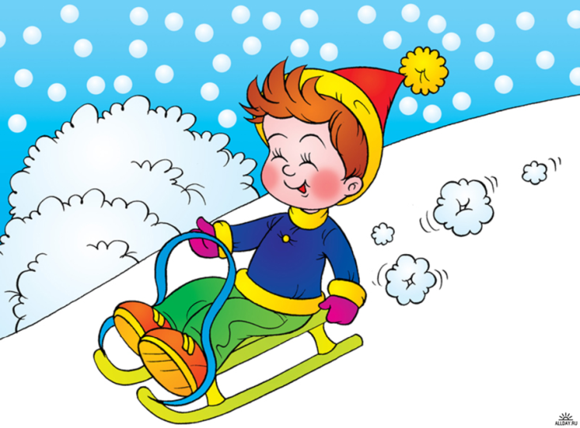
Чтобы дошколята не просто стояли и дышали зимним воздухом, потихоньку превращаясь в сосульки, необходимо организовывать с ними разнообразные игры и состязания. Они не только поднимают настроение - они укрепляют здоровье, предупреждают простуду - движение в этом случае просто необходимо!

Зимой на прогулке можно проводить почти все игры, только нужно организовать их так, чтобы дети не стояли долго на одном месте, а постоянно двигались.
Подвижных игр для зимы существует множество: «Мороз – Красный нос» и «Мороз - Синий нос», «Заморожу», «Снежки», «Царь горы» и другие.
Любимое зимнее развлечение малышей - санки. Но можете попробовать научить малыша спортивным играм, таким как катание на лыжах и на коньках. Используя простые игровые упражнения можно добиться многого!
Активные физические упражнения способствуют укреплению здоровья и повышают настроение!
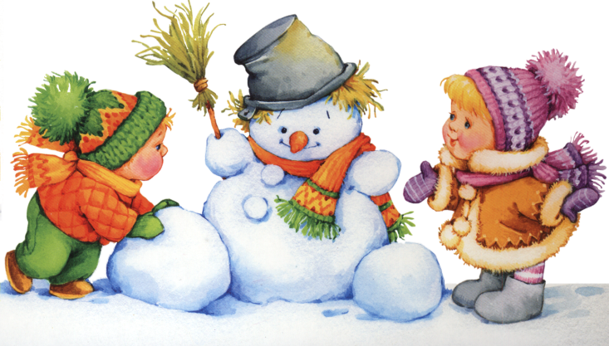Разнообразные забавы, игры со снегом обогащают содержание прогулок, увлекают детей, что позволяет увеличить продолжительность прогулок даже при низких температурах. Зимой очень увлекательно сооружать разные постройки из снега, лепить различные фигуры. Обзаведитесь лопатками, совочками, ведерками и метелочками, они вам пригодятся на прогулках.
Из снега можно придумать и множество композиций, чтобы использовать их с пользой для здоровья.
Снежные фигуры – это и спортивные модули, используемые для развития основных видов движений: метания в цель, подлезания, прыжков и др. Для упражнений в метании можно слепить кенгуру или лягушку, чтобы можно было попасть снежком в ее открытый рот. Для закрепления навыков равновесия можно слепить крокодила или удава. Валы для перешагивания, лабиринты, сооружения для подлезания и пролезания и это все можно сделать благодаря снегу, вашей фантазии и вашим очумелым ручкам.
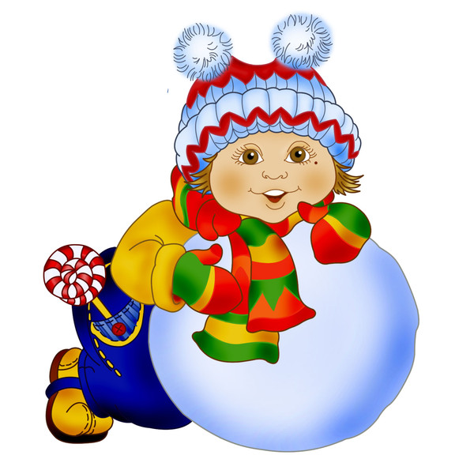 А как дети любят рисовать на снегу! Взяв палочку, на снегу можно изобразить причудливые картины. Дети постарше способны самостоятельно придумывать сюжеты, а малышам нравится смотреть или дорисовывать недостающие детали (лучики для солнца, ниточки для шариков и т.д.). А если заранее принести бутылочку с подкрашенной водой, то рисунки будут яркими и красочными!
Можно оформить из снега клумбу, украсить ее разноцветными ледяными фигурками. Для изготовления цветных фигурок-льдинок можно использовать песочные наборы. Цветные льдинки, вкрапленные в снег, в зимний солнечный день будут переливаться на солнце всеми цветами радуги… Красиво!
Познавательное и полезное занятие – кормление птиц зимой. Можно насыпать в кормушки или просто накидать крошки птичкам, рассказывая ребенку интересные факты из жизни птиц.
Зима – время не только развлечений и игр, но и работы по очистке от снега дорожек, веранд. Вы можете привлечь своего малыша к труду, выдав ему лопатку соответствующего размера. Главное – показать пример и делать все с удовольствием и улыбкой на лице. Тогда в будущем ребенок с радостью будет вам помогать.
Пожалуйста, уделите ребенку внимание и время для прогулки с ним, и вы доставите ему радость общения, веселье, а самое главное – ваш ребенок приобретет здоровье!

